Компания «Аверс Технолоджи»

Руководство пользователя
«Отчеты»

2020г.

Руководство пользователя «Отчеты»

Введение модуля «Отчеты»

Назначение программного модуля Мониторинг

Запуск и завершение работы модуля «Отчеты»

Настройка модуля «Отчеты»

Настройки общие

Настройки показателей

Настройки таблиц

Версия программы

Использование модуля «Отчеты»

Показатели

Использование раздела Показателей

Описание каждого графика в разделе показателей

Отчеты

Вход в раздел отчеты

Формирование отчетов

Примеры формирования отчетов

Перечень всех отчетов

Универсальный отчет

Аналитика

Вход в раздел Аналитика

Перечень аналитических отчетов

Использование аналитических отчетов

Вывод отчета на печать

Экспорт отчета в файл

Экспорт печатной формы отчетов

Экспорт таблицы отчета

Заключение

Введение модуля «Отчеты»

Назначение программного модуля «Отчеты»
Программный модуль «Отчеты» предназначен для формирования отчетов по работе торгового зала.

Запуск и завершение работы модуля «Отчеты»
Запуск Программы производится следующим образом:
- Запустите любой браузер на вашем ПК. Например: Google Chrome, Yandex браузер, FireFox и прочие.
- Введите Адрес Программы в поисковую строку Браузера. (Адрес выдаётся при изначальной настройке системы.) Фото №1.
- В появившемся диалоговом окне необходимо ввести имя пользователя и пароль (поля «Имя пользователя» и «Пароль», соответственно), после чего нажать «Вход» – начнется загрузка интерфейса Программы. Фото №1.

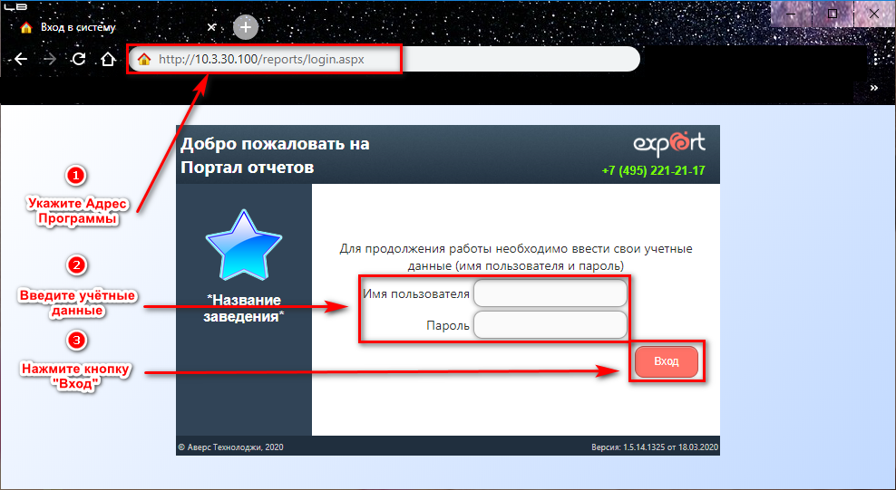
Фото №1.

- Интерфейс Программы выглядит следующим образом. Фото №2.
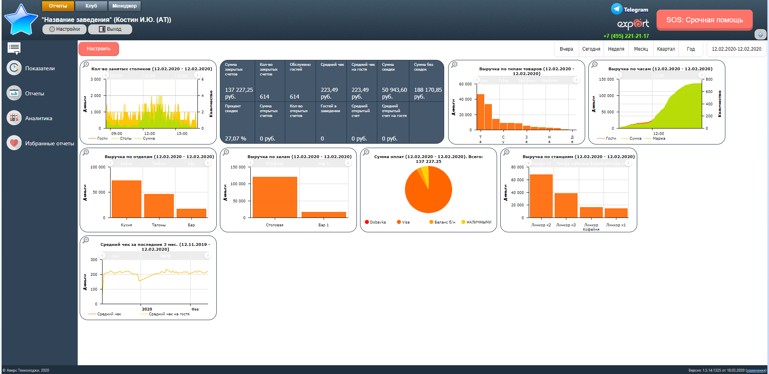
Фото №2.
- Завершение работы Программы производится одним из следующих способов (Фото №3):
  - Закрыть вкладку или окно Браузера по нажатию крестика в правом, верхнем углу.
  - Нажать в окне Программы комбинацию клавиш «ALT + F4», это закроет Браузер и все его вкладки.
  - Нажать кнопку “Выход” в левом верхнем углу Программы.
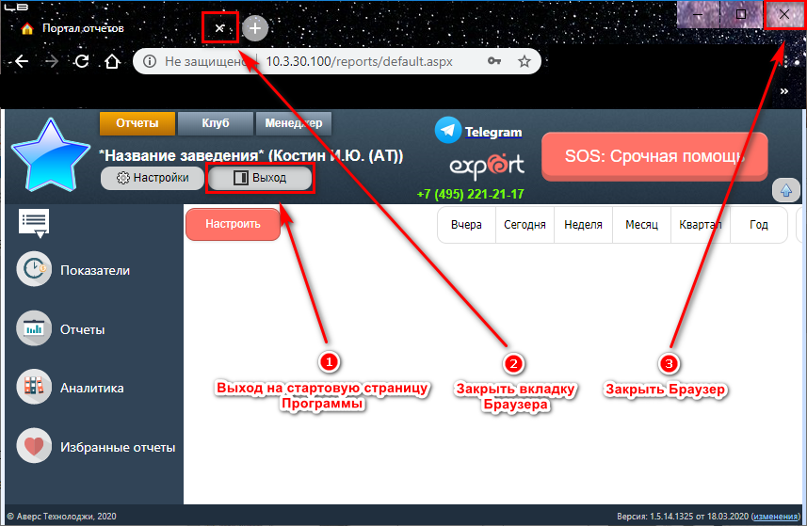
Фото №3.

Настройка модуля «Отчеты»

Настройки Общие
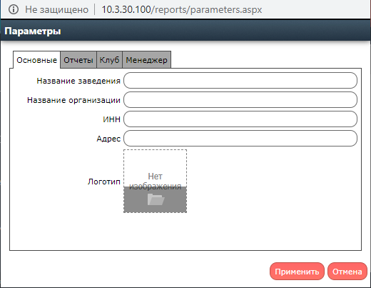
Для входа в общие настройки, в левом верхнем углу Программы необходимо нажать кнопку “Настройки” с изображением шестерёнки . Откроется новое окно Браузера с наименованием “Параметры”. Фото №4.

Фото №4.
В рамках данного Руководства в разделе общих настроек рассмотрим закладки “Основные” и “Отчёты”
“Основные”. Фото №4.

Название параметра | Комментарий
Название заведения | Отображается на экране входа и верхней панели Программы
Название организации | Данные для внутреннего использования
ИНН | Данные для внутреннего использования
Адрес | Данные для внутреннего использования
Логотип | Отображается на экране входа и верхней панели Программы

“Отчёты”. Фото №5.

Название параметра | Комментарий
Коэффициенты АВС-анализа | Распределение по категориям A, B и C. kA - часть от общего количества/оборота/маржи будет входить в категорию A. kB - максимальное значение для диапазона B, в него входит всё от kA до kB. В категорию C входит оставшаяся часть.
Интервалы продолжительности (мин) | Минутные интервалы продолжительности для отчётов, где их можно использовать.
Интервалы сумм | Суммовые интервалы для отчётов, где их можно использовать.
Интервалы времени | Интервалы времени для отчётов, где их можно использовать.
Ранги клиентов | Ранг гостя (клиента) исходя из количества заказанных им наименований

В каждой из из групп, связанных с интервалами, предусмотрено создание, удаление или редактирование.
По нажатию кнопки “Создать”, можно добавить дополнительные интервал.
По нажатию кнопки “Удалить”, можно удалить ненужный интервал.
По нажатию кнопки “Изменить”, можно изменить уже существующий интервал.

Сохранение изменений, внесённых пользователем, осуществляется кнопкой “Применить”.
Отмена изменений, внесённых пользователем, и выход из настроек осуществляется кнопкой “Отмена”.

Примечание: Для возможности формирования отчётов с интервалами, необходим хотя бы один интервал. Если удалить их все и не создать новые, отчёт с тем или иным интервалом не удастся сформировать.
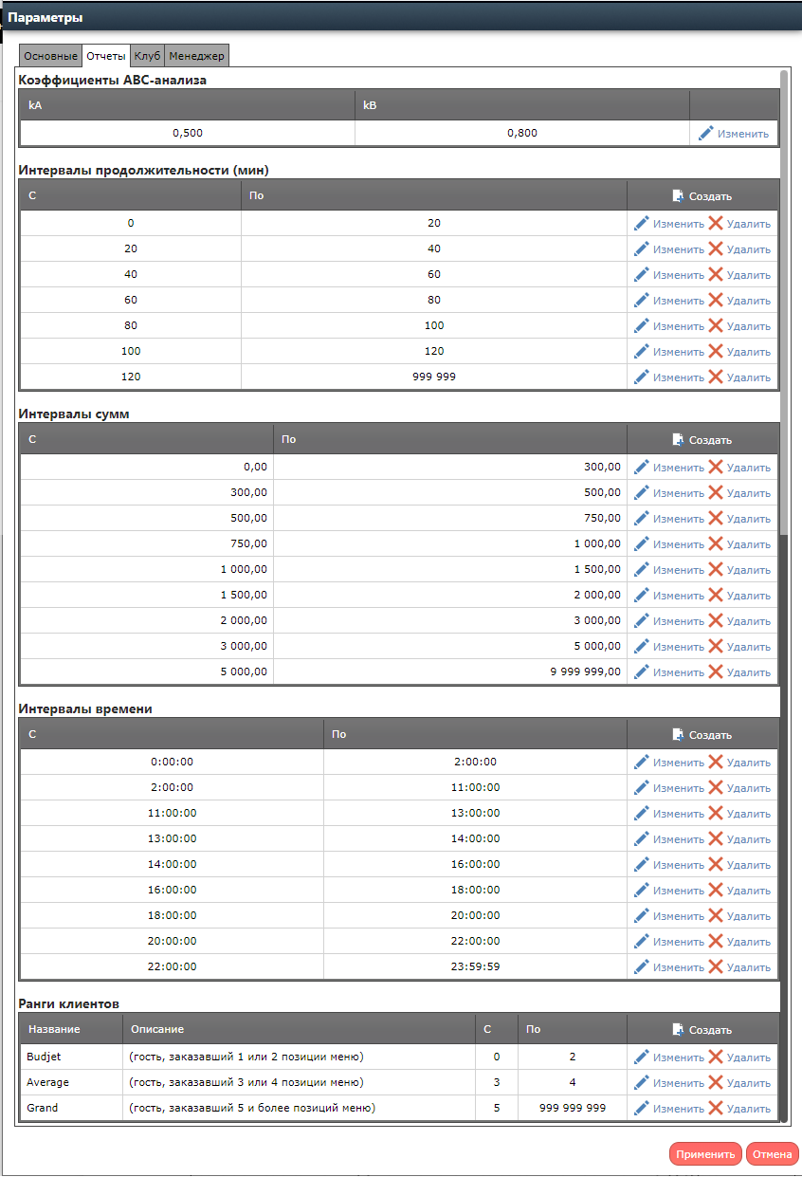
Фото №5.

Настройки Показателей
Для входа в настройки показателей , в левом верхнем углу Программы необходимо нажать кнопку оранжевую “Настройка”.
Окно показателей будет изменено как показано на Фото №6.

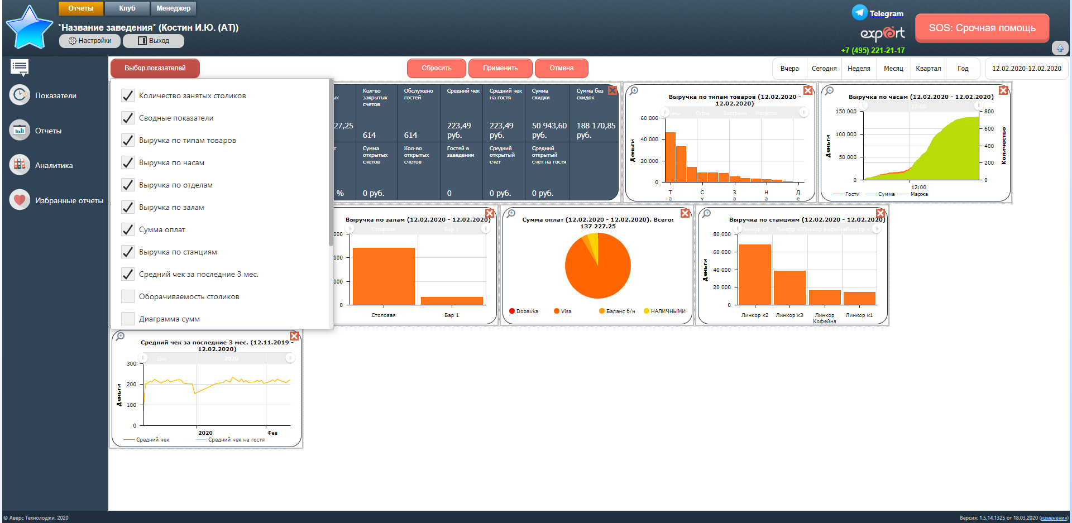
Фото №6.

Добавление и удаление различных графиков для показателей осуществляется через кнопку “Выбор показателей”.
Для отображения необходимых графиков необходимо проставить на них галочки.
Для того чтобы скрыть ненужные графики, галочку с них необходимо убрать.
Каждый график можно перемещать по окну, зажав в любом месте графика левую кнопку мыши и потянуть.
Размер каждого графика можно изменить, наведя на пунктирную линию у края графика и, когда отобразится двусторонняя стрелка, зажать левую кнопку мыши и потянуть.
Сброс расположение графиков к исходному состоянию осуществляется кнопкой “Сбросить”.
Сохранение изменений, внесённых пользователем, осуществляется кнопкой “Применить”.
Отмена изменений, внесённых пользователем, и выход из режима редактирования Показателей осуществляется кнопкой “Отмена”.

Настройки Таблиц
Настройки таблиц применимы практически к каждому отчёту в Программе.

Управление столбцами.
Практически в каждом отчёте, присутствует функция “Выбрать столбцы…” Фото №7.
Данная функция выполнена в виде выпадающего списка.
Данная функция находится под кнопками “Обновить данные”, “Печать” и “Экспорт”.

Для отображения необходимых столбцов необходимо проставить на них галочки.
Для того чтобы скрыть ненужные столбцы, галочку с них необходимо убрать.
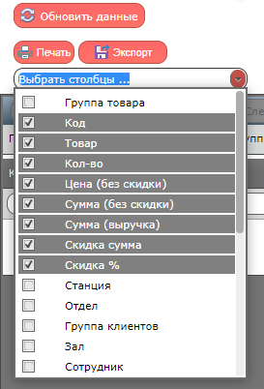
Фото №7.

Столбцы можно менять местами между собой. Для осуществления данной функции зажмите левую кнопку мыши, на нужном заглавии столбца и перетащите в другое место или на “Область группировки”. Для понимания куда встанет столбец следите за дополнительными стрелками как показано на Фото №7.1 и Фото №7.2.
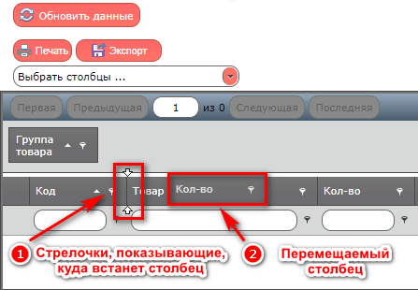
Фото №7.1
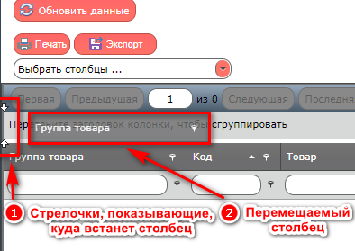
Фото №7.2
Контекстное меню.
Контекстное меню вызывается нажатием правой кнопки мыши на определённой зоне Программы.
Первое контекстное меню, вызывается нажатием на заголовки столбцов. Фото №8.
Второе контекстное меню вызывается нажатием на “Область группировки” - широкая светло-серая полоса в практически любом отчёте. Фото №9.
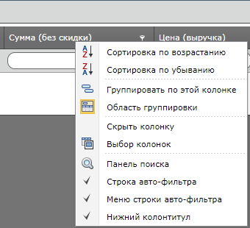
Фото №8.
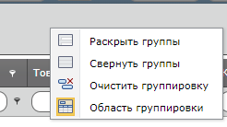
Фото №9

Ниже приведена таблица с описанием функций контекстного меню.

Название параметра | Комментарий
Сортировка по возрастанию | Устанавливает сортировку по выбранному столбцу от А до Я, от 1 до 9 и так далее
Сортировка по убыванию | Устанавливает сортировку по выбранному столбцу от Я до А, от 9 до 1 и так далее
Группировать по этой колонке | Столбец будет добавлен в “Область группировки”
Очистить группировку | Убрать все столбцы из “Области группировки”
Свернуть группы | Свернуть данные по группам для компактного отображения
Раскрыть группы | Раскрыть данные по группам для подробного отображения
Область группировки | Скрыть или показать “Область группировки”
Скрыть колонку | Убрать столбец из отображения
Выбор колонок | Скрыть или показать “Выбор колонок”
Панель поиска | Скрыть или показать “Панель поиска”
Строка авто-фильтра | Скрыть или показать “Строка авто-фильтра”
Меню строки авто-фильтра | Скрыть или показать “Меню строки авто-фильтра”
Нижний колонтитул | Скрыть или показать “Нижний колонтитул”

Дополнительное пояснение для ряда функций контекстного меню.
“Выбор колонок” (Фото №10) открывается в правом нижнем углу экрана. Из него можно “вытягивать” левой кнопкой мыши необходимые столбцы. Или наоборот перетягивать в него ненужные по аналогии с функцией “Скрыть колонку”.
“Панель поиска” (Фото №11) открывается над “Областью группировки”. С помощь данной панели можно осуществлять поиск по всем, сформированным в отчёте данным, по ключевым словам.
“Строка авто-фильтра” (Фото №12) находится ниже заголовков столбцов. Белые, прямоугольные ячейки используются для задания дополнительной фильтрации. Для осуществления данной операции необходимо вписать в них информацию и подождать несколько секунд, после чего отчёт обновится с учётом указанных данных.
“Меню строки авто-фильтра” (Фото №13) находится справа от каждой ячейки авто-фильтра. Отображается как значок воронки. При нажатии на него откроется дополнительное меню для задания логических фильтров.
“Нижний колонтитул” (Фото №14) находится в самом низу сформированного отчёта и отображает суммовые итоги.
.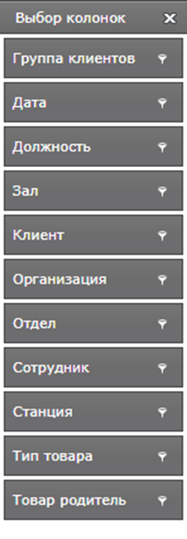
Фото №10
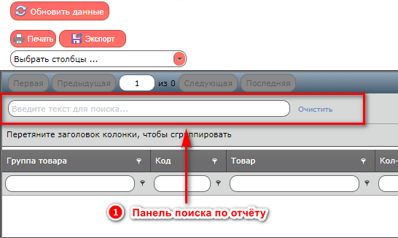
Фото №11
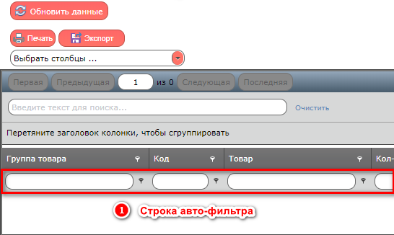
Фото №12
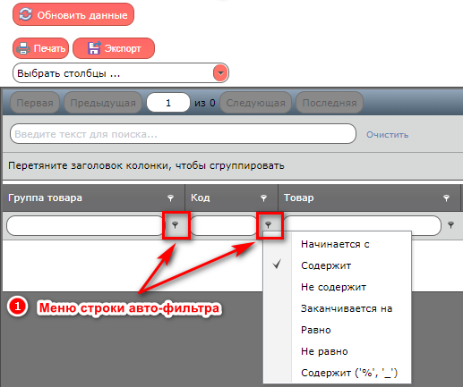
Фото №13

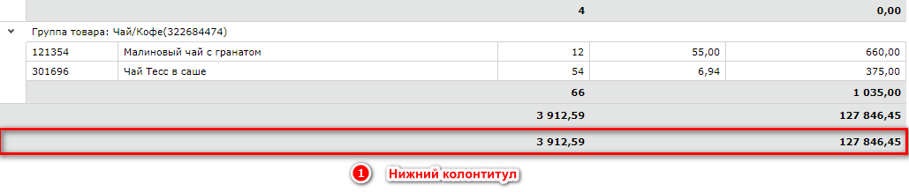
Фото №14

Версия программы
Вывод сведений о версии программного обеспечения производится при запуске Программы. Фото 14.1.
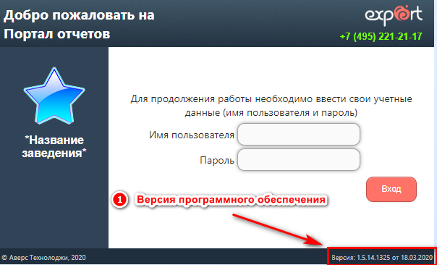
Фото 14.1

Использование модуля «Отчеты»

Показатели

Использование раздела Показатели.
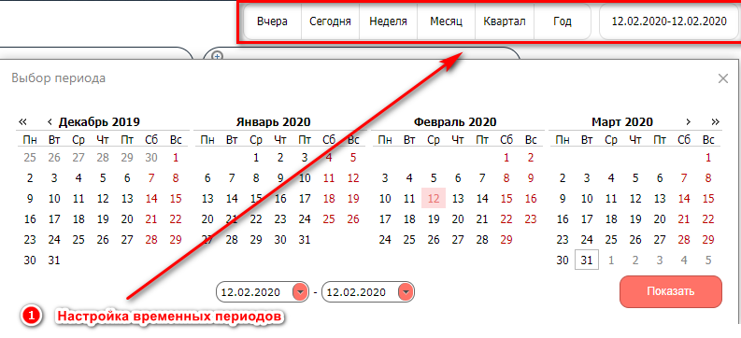
Как указано выше, при входе в программу данные. Показателей берутся за текущую дату. Временной промежуток для данной информации можно изменить используя кнопки в правом верхнем углу окна Показателей. Фото №15. Нажав на кнопку с нужным периодом или же указав период вручную, окно Показателей обновится и отобразит информацию с учётом нового периода.
Фото №15.

Нажатие на значок лупы в левом верхнем углу любого из графиков, увеличит его в размерах для подробного рассмотрения пользователем. (Фото №16.)
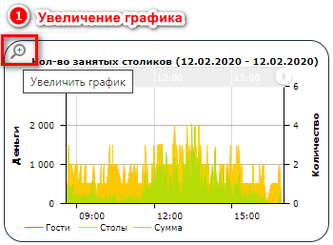
Фото №16.
На сформированном графике возможна “ручная” корректировка периода. Для осуществления данной опции необходимо зажать левую кнопку мыши на “бегунке” как показано на Фото №17 или зажать левую кнопку мыши непосредственно на теле графика и выделить интересующий фрагмент как показано на Фото №18. Для возврата графика к исходному периоду необходимо нажать на значок лупы в правом верхнем углу графика с подписью “Показать всё”.
Фото №17.
.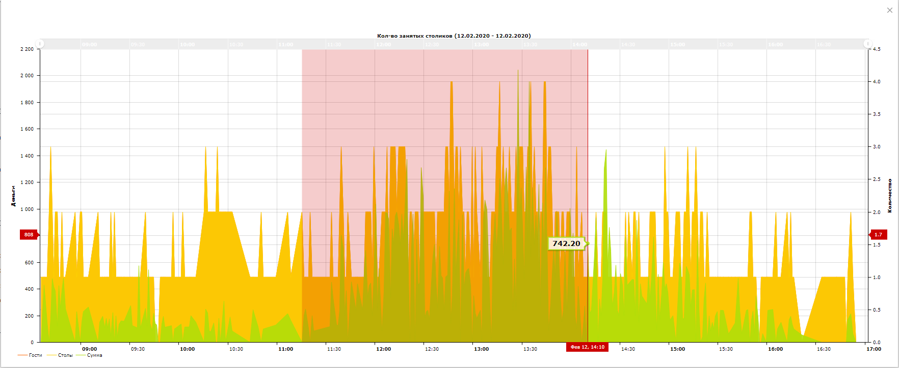
Фото №18
На графике можно скрывать лишние шкалы. Выполняется это действие нажатием на цвет графика в разделе легенды, в левом нижнем углу как показано на Фото №19. Вернуть шкалу можно повторным нажатием.
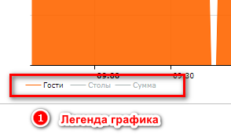
Фото №19.

Описание каждого графика в разделе Показатели.

Название графика | Комментарий
Количество занятых столиков | Отражает кол-во занятых столиков и диапазон сумм по времени
Сводные показатели | Таблица с тёмным фоном. Отражает суммарную информацию указанным в ней параметрам
Выручка по типам товаров | Отражает сумму выручки в разграничении по типам товаров
Выручка по часам | Отражает сумму выручки, маржинальность и кол-во гостей по времени
Выручка по отделам | Отражает сумму выручки в разграничении по отделам товаров
Выручка по залам | Отражает сумму выручки в разграничении по залам
Сумма оплат | Отражает сумму выручки в разграничении по типам оплат
Выручка по станциям | Отражает сумму выручки в разграничении по станциям
Средний чек за последние 3 мес. | Отражает средний чек за последние три месяца по времени
Оборачиваемость столиков | Отражает средний чек и продолжительность обслуживания столика по дням
Диаграмма сумм | Отражает процентное соотношение диапазонов сумм чеков за период
ТОП гостей (клиентов) | Отражает десять гостей (клиентов) с наибольшими расходами за квартал
ТОП официантов по продажам | Отражает десять официантов с наибольшей суммой закрытых чеков за квартал
ТОП официантов по отказам, отменам счёта | Отражает десять официантов с наибольшей суммой удалённых позиций из счёта за квартал
ТОП официантов по сумме времени обслуженных счетов | Отражает десять официантов с наибольшей суммой времени, затраченного на обслуживание столов, за квартал
ТОП персонала по отработанным часам | Отражает десять официантов с наибольшим количеством рабочих часов. (примечание: работает при подключенной функции “Учёт рабочего времени персонала”)

Отчёты

Вход в раздел Отчёты.
Чтобы войти в раздел “Отчёты” необходимо нажать левой кнопкой мыши на соответствующую надпись на левой вертикальной панели Программы. Затем выбрать интересующий нас отчёт, нажав левой кнопкой мыши на него. Далее нажать кнопку “Построить отчёт”. Фото №20.
.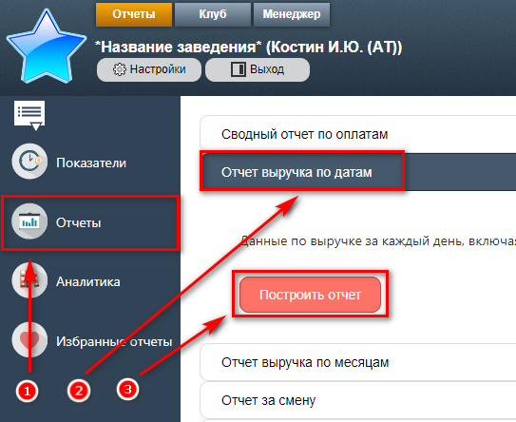
Фото №20

Формирование отчётов.
Для формирования любых отчётов необходимо предварительно ознакомится с фильтрами, которые предусмотрены для него: “Период”, “Группировка”, “Терминалы” и т.д. Фото №21.
В ячейках фильтров можно вносить несколько значений. При выборе нескольких пунктов в ячейке фильтра, выборка отчёта будет проходить только с условием наличия этих пунктов при отборе. Фото №22.
Если установить галочку “Исключить”, то пункты, внесённые в ячейку фильтра будут исключены из выборке при формировании отчёта. Фото №22.
В ячейки фильтров также встроен поиск, достаточно ввести часть названия и чуть ниже фильтра сформируется список совпадений. Фото №22.
Для удаления одной или нескольких позиций из ячейки фильтров необходимо нажать на белый крестик в красном кружке. Для удаления всех позиций из ячейки фильтра необходимо нажать на кнопку со значком ластика, правее от ячейки фильтра. Фото №23.
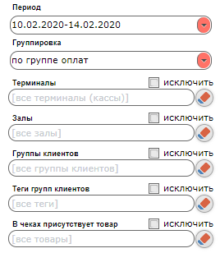
Фото №21
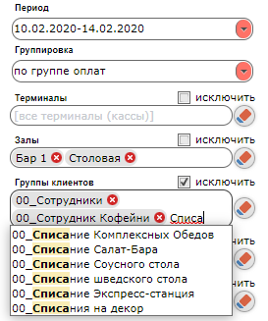
Фото №22.
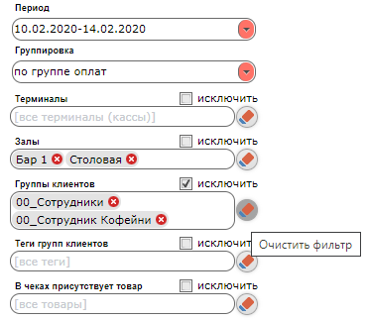
Фото №23.

После того как мы указали все интересующие нас фильтры, для формирования отчёта необходимо нажать кнопку “Обновить данные”. После краткой загрузки в нижней части окна Программы сформируется таблица отчёта, а справа график. Фото №24
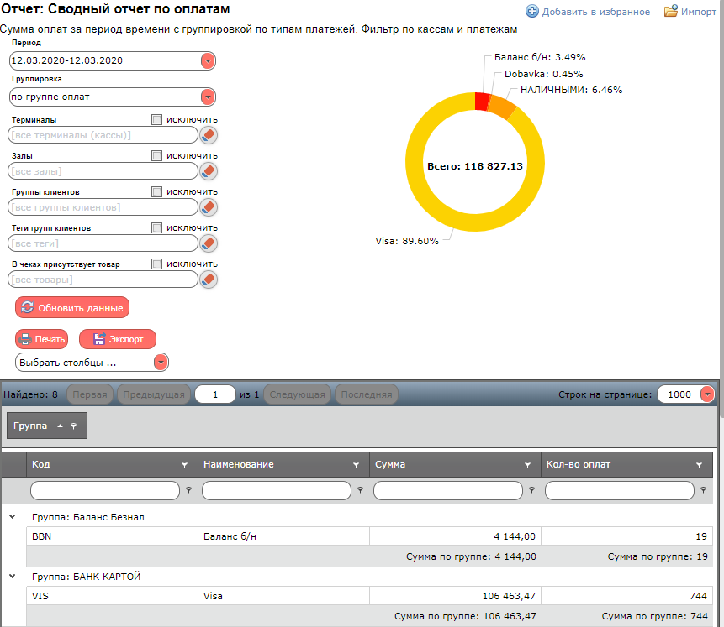
Фото №24.
Если отчёт, с указанными фильтрами, необходимо формировать на постоянной основе, то есть возможность добавить его в “Избранные отчёты”. Данная функция доступна в любом отчёте Программы. Находится в правом верхнем углу окна Программы. Необходимо нажать на строку голубого цвета “Добавить в избранное”, задать удобное пользователю название отчёта, во всплывшем окне, и нажать красную кнопку “Добавить в избранное”. Фото №25.
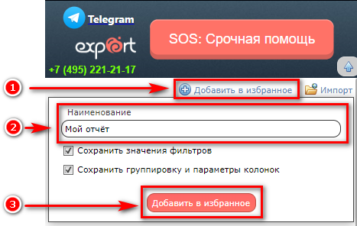
Фото №25.
После действий, указанных выше, на левой вертикальной панели Программы появится раздел “Избранные отчёты”, обозначенный иконкой сердца в круге. Фото №26.
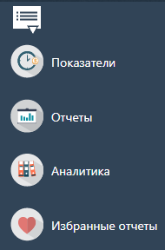

Фото №26.

Примеры формирование отчётов.
Рассмотрим подробнее на примере отчётов “Отчёт выручка по датам” и “Сводный отчет по товарам”.
“Отчёт выручка по датам” - это данные по выручке за каждый день, включая количество гостей, счетов, заказов и средний чек. Фильтр по терминалам и залам.
Входим в программу и выбираем “Отчёт выручка по датам”. Общий его вид представлен на Фото №27.
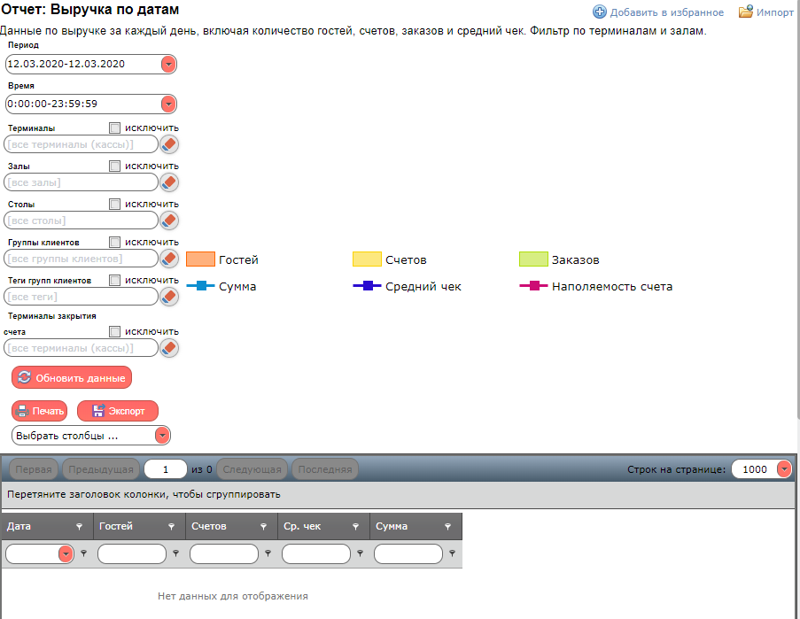
Фото №27.

Указываем необходимые нам фильтры.
Ниже таблица с пояснением всех фильтров данного отчёта.

Название фильтра | Комментарий
Период | Дата или период дат/месяцев/лет, за которые необходимо сформировать отчёт
Время | Период времени в часах, за которые необходимо сформировать отчёт. Если в фильтре “Период” указан промежуток дат, то фильтрация времени будет осуществляться в каждой дате
Терминалы | Физические станции, на которых были закрыты смены
Залы | Физические или виртуальные залы, на которых были закрыты счета
Столы | Физические или виртуальные столы, на которых были закрыты счета
Группы клиентов | Клиенты, входящие в указанные группы, на которых были закрыты счета
Теги групп клиентов | Клиенты, входящие в указанные группы (отбор по тегам), на которых были закрыты счета
Терминалы закрытия счета | Физические станции, на которых были закрыты счета

Зададим условия: 1) “Период” укажем 1 неделю; 2) “Время” без изменений, т.к. нас интересуют полные сутки; 3) “Терминалы” без изменений,; 4) укажем “Залы”; 5) исключим “Столы” ряд столов (например они используются для руководства, которое питается бесплатно); 6) “Группы клиентов”, “Теги групп клиентов” и “Терминалы закрытия счета” оставим без изменений. Фото №28.
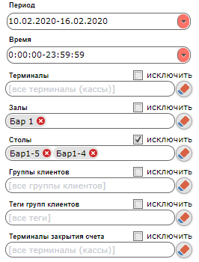
Фото №28.

Закончив с установкой необходимых фильтров, нажимаем “Обновить данные”, чтобы сформировать отчёт. Фото №29.
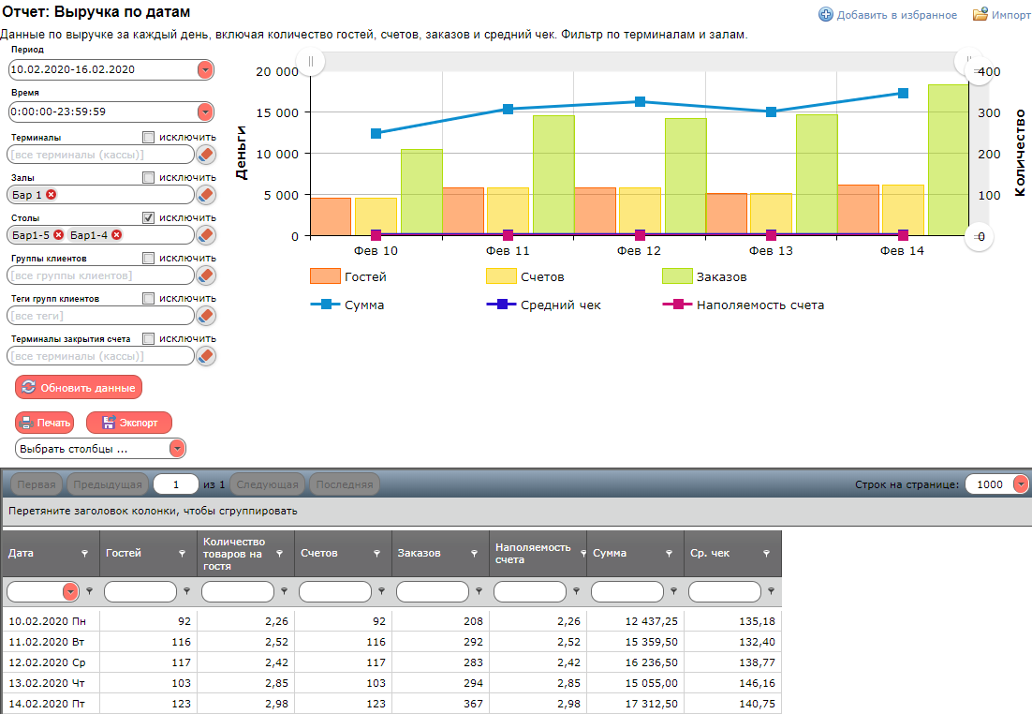
Фото №29.

Предположим что нам неудобен вариант просмотра данной таблицы. Изменим группировку, положение столбцов и количество стобцов.
Перенесём столбец “Дата” на “Область группировки”, тем самым сгруппировав отчёт по дате. Скроем столбцы “Количество товаров на гостя”, “Заказов”, “Наполняемость счетов”. Видоизменённая таблица показана на Фото №30.
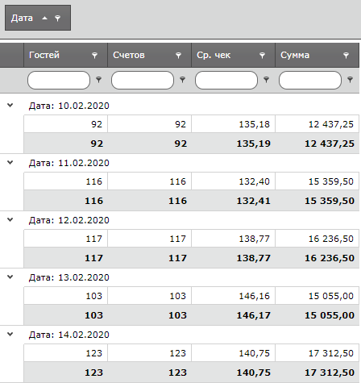
Фото №30.

В итоге мы получили отчёт по выручке за период с 10.02.2020 по 16.02.2020, по залу “Бар 1”, исключая из него столы “Бар 1-5” и “Бар 1-4”. Для отображения оставили количество гостей, количество счетов, сумму среднего чека и сумму общей выручки.

Примечание: в примере используется объект с форматом “Фаст фуд” или “Столовая”. 15.02 и 16.02 отсутствуют - выходные дни. Количество гостей и количество чеков одинаково из-за формата заведения.

Рассмотрим пример на основе отчёта “Сводный отчет по товарам”.
“Сводный отчет по товарам” - это продажи товаров с группировками - по группам товаров, станциям, отделам, группе клиентов, залам, сотрудникам, типам товаров.
Входим в программу и выбираем “Сводный отчет по товарам”. Общий его вид представлен на Фото №31.
.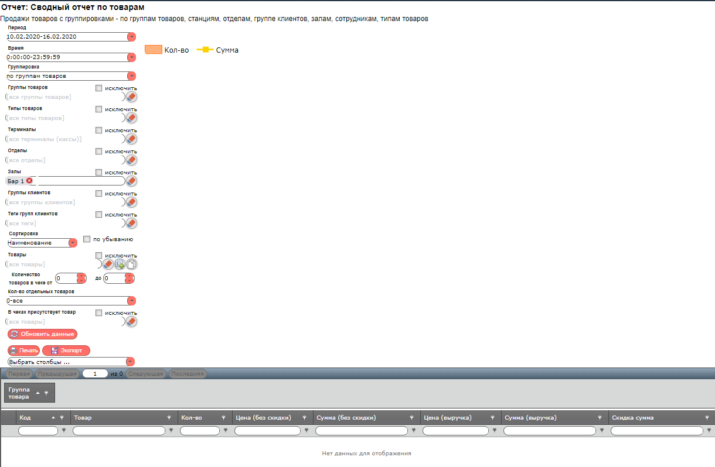
Фото №31

Указываем необходимые нам фильтры. Ниже таблица с пояснением всех фильтров данного отчёта.

Название фильтра | Комментарий
Период | Дата или период дат/месяцев/лет, за которые необходимо сформировать отчёт
Время | Период времени в часах, за которые необходимо сформировать отчёт. Если в фильтре “Период” указан промежуток дат, то фильтрация времени будет осуществляться в каждой дате
Группировка | Выбор изначальной группировки для “Области группировки”
Группы товаров | Группы товаров, “папки” в которых находятся товары
Типы товаров | Свойство товаров. Например: “Алкоголь” или “Десерты”
Терминалы | Физические станции, на которых были закрыты смены
Отделы | Свойство товаров. Например: “Кухня” или “Гриль”
Залы | Физические или виртуальные залы, на которых были закрыты счета
Группы клиентов | Клиенты, входящие в указанные группы, на которых были закрыты счета
Теги групп клиентов | Клиенты, входящие в указанные группы (отбор по тегам), на которых были закрыты счета
Сортировка | Выбор изначальной сортировки
Товары | Выбор товаров для отчёта. Отбирает только указанные товары. Возможно массовое добавление по кнопке “Добавить список товаров по коду”, иконка листа с зелёным плюсом.
Количество товаров в чеке от *1 | Выбор товаров, пробитых в чеках с указанным диапазоном товаров (см. примечание)
Кол-во отдельных товаров *2 | Выбор товаров, входящих в чеки с одним наименованием в указанном диапазоне количества (см. примечание)
В чеках присутствует товар *3 | Выбор товаров, входящих в чеки с участием указанных товаров (см. примечание)

Примечание: *1. Фильтр покажет все товары, входящие в состав чеков, где общее количество товаров входит в указанный диапазон. *2. Фильтр покажет все товары, входящие в состав чеков, где количество одного из наименований входит в указанный диапазон (пример: в чеке присутствует салат “Цезарь” 2 порции или 2 бутылки газировки). *3. Фильтр покажет все товары, входящие в состав чеков, где присутствуют указанные товары.
Зададим условия: 1) “Период” укажем 1 неделю; 2) “Время” без изменений, т.к. нас интересуют полные сутки; 3) “Группировка” по группам товаров,; 4) укажем “Группы товаров”; 5) исключим “Типы товаров”; 6) прочие фильтры оставим без изменений. Фото №32.
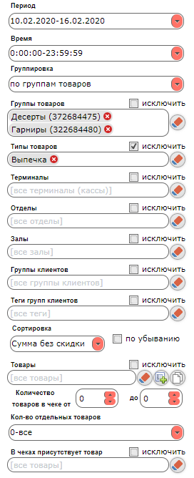
Фото №32.

Закончив с установкой необходимых фильтров, нажимаем “Обновить данные”, чтобы сформировать отчёт. Фото №33 и Фото №34.

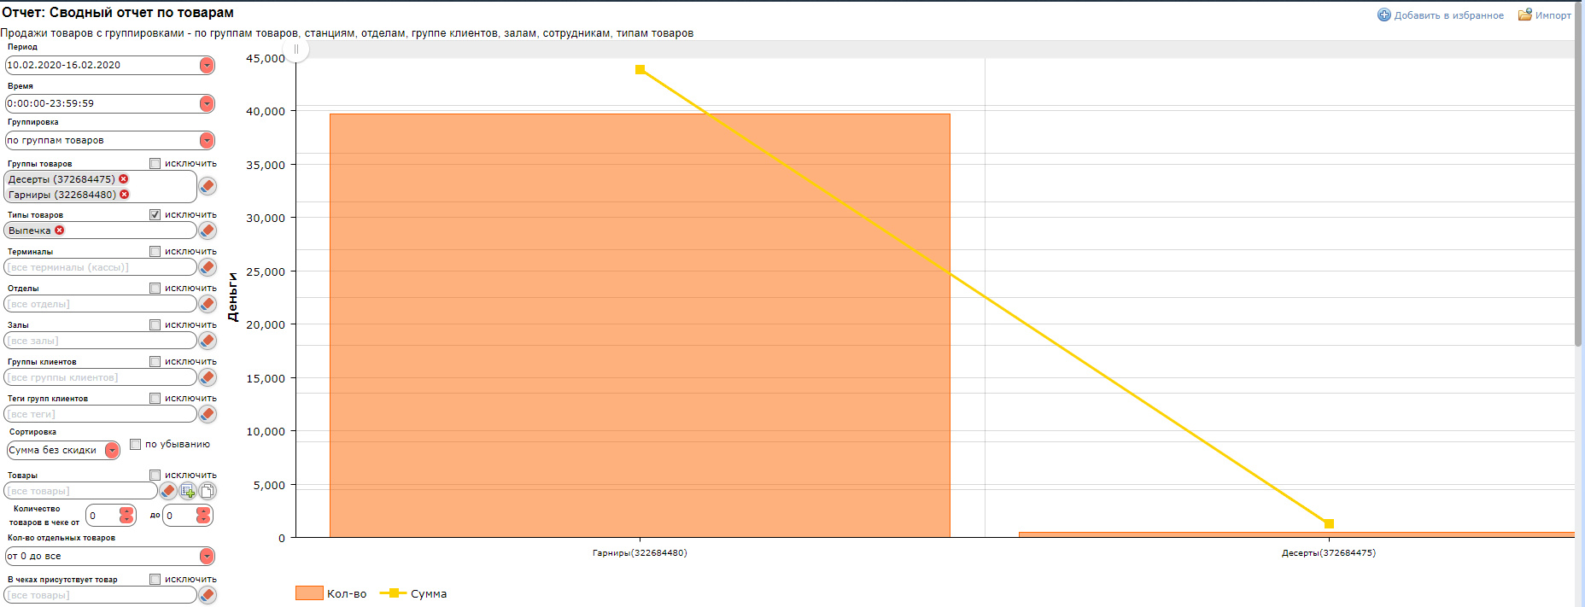
Фото №33

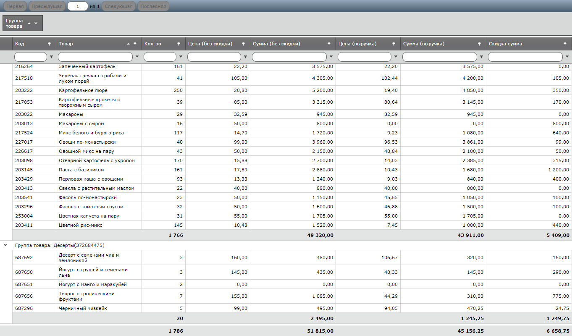
Фото №34.

Предположим что нам неудобен вариант просмотра данной таблицы. Изменим группировку, положение столбцов и количество стобцов.
Добавим столбец “Дата” на “Область группировки”, тем самым сгруппировав отчёт по дате. Скроем,не нужные нам, столбцы. Снова нажмём “Обновить данные”. Затем в контекстном меню “Свернуть группы”. По нажатию галочки, слева от даты, развернём одну из дат. Видоизменённая таблица показана на Фото №35.
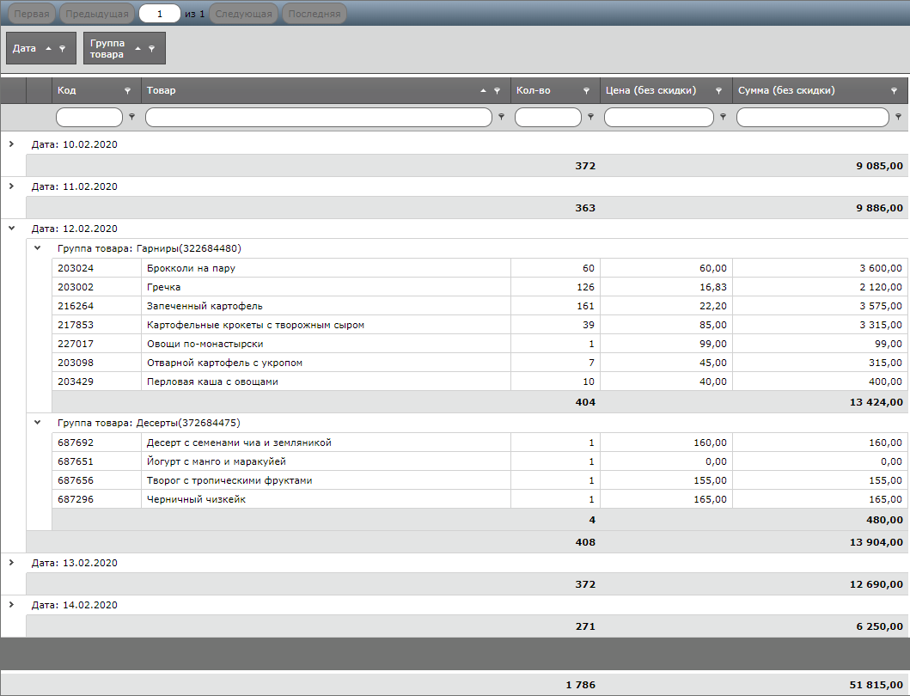
Фото №35.

В итоге мы получили отчёт по товарам за период с 10.02.2020 по 16.02.2020, по группам товаров “Десерты” и “Гарниры”, исключая из него товары с типом “Выпечка”. Для отображения оставили дату, группу товаров, код товара, наименование товара, количество товара, цена товара за одну единицу без учёта скидок и общая сумма товаров без учёта скидок..

Примечание: в примере используется объект с форматом “Фаст фуд” или “Столовая”. 15.02 и 16.02 отсутствуют - выходные дни.

Перечень всех отчётов.

Название отчёта | Комментарий
Сводный отчет по оплатам | Сумма оплат за период времени с группировкой по типам платежей. Фильтр по кассам и платежам.
Отчет выручка по датам | Данные по выручке за каждый день, включая количество гостей, счетов, заказов и средний чек. Фильтр по терминалам и залам.
Отчет выручка по месяцам | Данные по выручке за месяц, включая количество гостей, счетов, заказов. Фильтр по терминалам и залам.
Отчет за смену | Сводная информация за смен - количество счетов, отказов, выручка по отделам, по типам оплат. Необходимо выбрать кассу и смену.
Сводный отчет по товарам | Продажи товаров с группировками - по группам товаров, станциям, отделам, группе клиентов, залам, сотрудникам, типам товаров.
Сводный отчет по сотрудникам | Показатели работы сотрудников - обслуженные, оплаченные счета, а также выполненные заказы. Видно кол-во гостей, счетов, сумма, и средний чек. Фильтр по должностям, залам, терминалам.
Отчет по протоколу работы | Данные по всех действия, совершённым в системе пользователями.
Обороты по счетам | Суммы списаний и пополнений виртуальных кошелькох гостей (клиентов). Суммы на начало и конец заданного периода.
Универсальный отчет | Многофункциональный отчёт. Позволяет сформировать уникальный отчёт для пользователей. (см. раздел 6.2.5. Руководства, стр. 27-29)
Отчет по времени работы персонала | Данные по началу, окончанию и длительности смен пользователей программного комплекса. (примечание: работает при подключенной функции “Учёт рабочего времени персонала”)
Отчет по чекам | Подробные данные по всем чекам, которые были закрыты и оплачены, с полным описанием.
Отчет по заказам | Подробные данные по всем наименованиям, которые были пробиты, с полным описанием.
Отчет по времени изготовления блюд | Данные по времени приготовления блюд.  (примечание: корректно работает при подключенном модуле “Кухонный монитор”)
Отчет по модификаторам | Продажи товаров, которые выступают в роли модификаторов. (например в составе Бизнес Ланча)
Отчет по отказам | Данные по удалению распечатанных заказов из счёта

Универсальный отчёт.
“Универсальный отчет” - это многофункциональный отчёт. Позволяет сформировать уникальный отчёт для пользователей. Он несколько отличается процессом формирования от других отчётов, поэтому рассмотрим его подробнее.
Входим в Программу и выбираем “Универсальный отчет”. Общий его вид представлен на Фото №36.
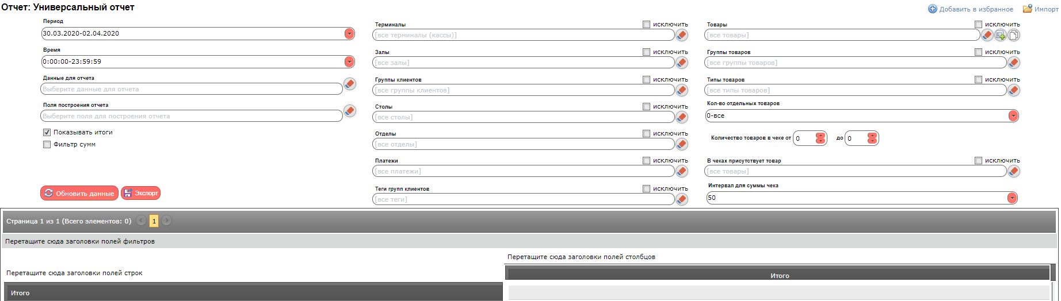
Фото №36.

Указываем необходимые нам фильтры. Ниже таблица с пояснением всех фильтров данного отчёта.

Название фильтра | Комментарий
Период | Дата или период дат/месяцев/лет, за которые необходимо сформировать отчёт
Время | Период времени в часах, за которые необходимо сформировать отчёт. Если в фильтре “Период” указан промежуток дат, то фильтрация времени будет осуществляться в каждой дате
Данные для отчёта | Обязательный фильтр. Выбор условий, которые будут установлены в строки или столбцы будущей таблицы отчёта
Поля построения отчета | Обязательный фильтр. Итоговая информация для будущей таблицы отчёта
Показывать итоги | Отобразить или скрыть итоги в таблице отчёта
Фильтр сумм | Диапазон сумм для отображения в таблице отчёта
Терминалы | Физические станции, на которых были закрыты смены
Залы | Физические или виртуальные залы, на которых были закрыты счета
Столы | Физические или виртуальные столы, на которых были закрыты счета
Группы клиентов | Клиенты, входящие в указанные группы, на которых были закрыты счета
Теги групп клиентов | Клиенты, входящие в указанные группы (отбор по тегам), на которых были закрыты счета
Отделы | Свойство товаров. Например: “Кухня” или “Гриль”
Группы товаров | Группы товаров, “папки” в которых находятся товары
Товары | Выбор товаров для отчёта. Отбирает только указанные товары. Возможно массовое добавление по кнопке “Добавить список товаров по коду”, иконка листа с зелёным плюсом.
Типы товаров | Свойство товаров. Например: “Алкоголь” или “Десерты”
Количество товаров в чеке от *1 | Выбор товаров, пробитых в чеках с указанным диапазоном товаров (см. примечание)
Кол-во отдельных товаров *2 | Выбор товаров, входящих в чеки с одним наименованием в указанном диапазоне количества (см. примечание)
В чеках присутствует товар *3 | Выбор товаров, входящих в чеки с участием указанных товаров (см. примечание)
Платежи | Тип или типы платежей, которым был оплачен чек
Интервал для суммы чека *4 | Особый фильтр. Предусмотрен для использования настройки “Сумма чека в диапазоне сумм” в фильтре “Данные для отчёта”. Возможно ручное указание интервала.

Примечание: В отличие от прочих отчётов, “Универсальный отчет” имеет два обязательных к указанию фильтра. Без них сформировать отчёт невозможно. Обязательными фильтрами являются “Данные для отчета” и “Поля построения отчета”.
*1. Фильтр покажет все товары, входящие в состав чеков, где общее количество товаров входит в указанный диапазон. *2. Фильтр покажет все товары, входящие в состав чеков, где количество одного из наименований входит в указанный диапазон (пример: в чеке присутствует салат “Цезарь” 2 порции или 2 бутылки газировки). *3. Фильтр покажет все товары, входящие в состав чеков, где присутствуют указанные товары. *4. Фильтр задаёт интервал отбора чеков для фильтра “Сумма чека в диапазоне сумм”. Интервал необходимо выбрать из предложенного или ввести вручную необходимый. Сформируем “Универсальный отчёт”.

Зададим условия: 1) “Период” укажем 1 неделю; 2) “Время” без изменений, т.к. нас интересуют полные сутки; 3) “Данные для отчёта” укажем “Карта клиента”, “Категория клиента” и “Дата чека”; 4) “Поля для построения отчёта” укажем “Сумма чеков” и “Кол-во чеков”; 5) “Группы клиентов” выберем одну конкретную группу клиентов; 6) прочие фильтры оставим без изменений. Фото №37.
“Данные для отчёта” сначала появляются ниже фильтров и не участвуют в отчёте (Фото №37.) до тех пор, пока их не перенесут в заголовки строк или заголовки столбцов. Перенос осуществляется следующим образом: левой кнопкой мыши нажимаем и удерживаем, например поле “Дата чека”, и перетаскиваем его в заголовки строк или заголовки столбцов до появления двойных стрелок, затем отпускаем. Перемещение осуществляется аналогично методу описанному в ранее. Фото №38.
После завершения вышеуказанных операций нажимаем кнопку “Обновить данные” для формирования отчёта. Фото №39.
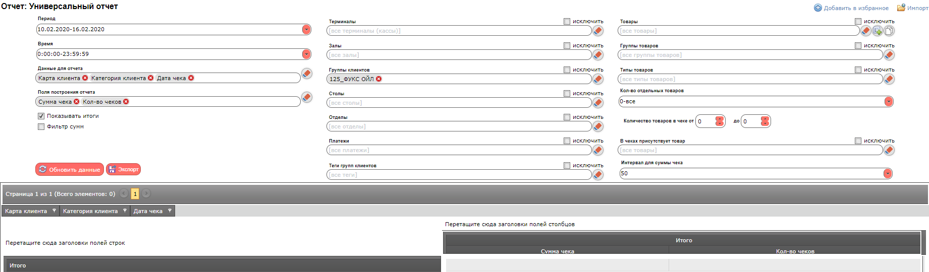
Фото №37.
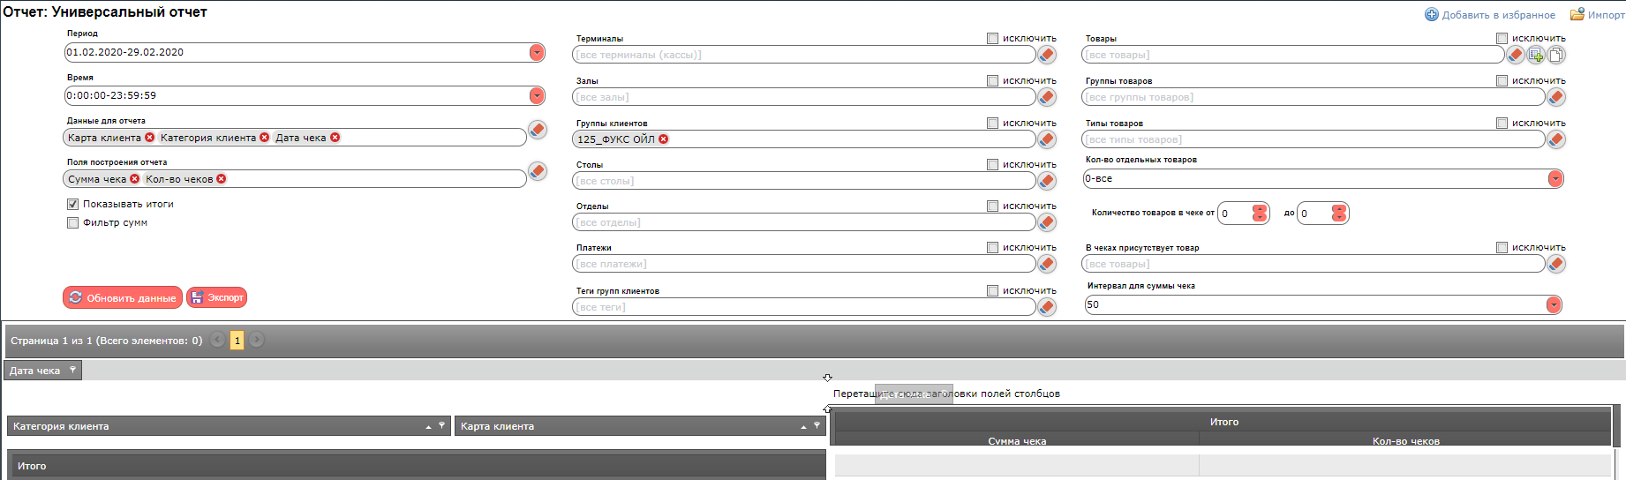
Фото №38.
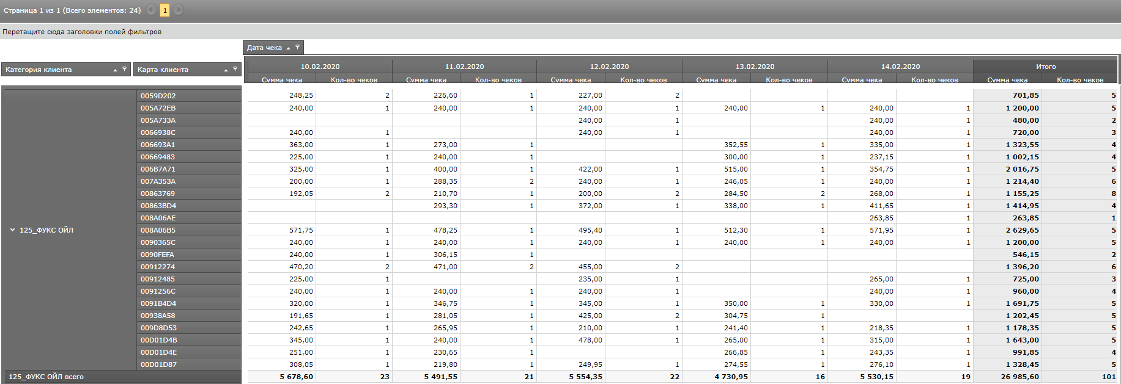
Фото №39.
В итоге мы получили отчёт по общей сумме чеков и их количеству за период с 10.02.2020 по 16.02.2020, по каждому клиенту из определённой группы клиентов, в разграничении по датам.

Аналитика.

Вход в раздел Аналитика.
Чтобы войти в раздел “Аналитика” необходимо нажать левой кнопкой мыши на соответствующую надпись на левой вертикальной панели Программы. Затем выбрать интересующий нас отчёт, нажав левой кнопкой мыши на него. Далее нажать кнопку “Построить отчёт”. Фото №40.
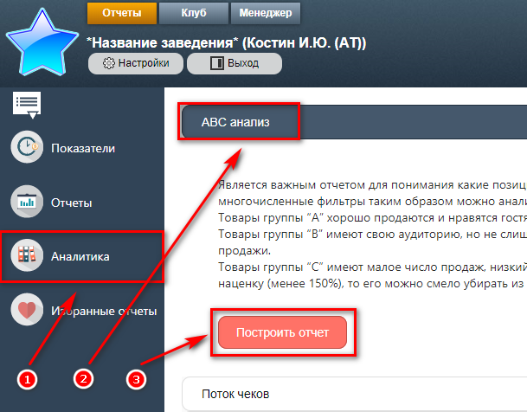
Фото №40.

Перечень аналитических отчётов.

Название аналитического отчёта | Комментарий
ABC анализ | Является важным отчетом для понимания какие позиции меню приносят наибольший доход. Количественный, оборотный и маржинальный, данные с сортировкой по данным показателям. При формировании отчета можно использовать многочисленные фильтры таким образом можно анализировать популярность блюд в различных критериях, например во время бизнес-ланча или в выходные дни и прочие варианты.  Товары группы “A” хорошо продаются и нравятся гостям, такие блюда являются хитами. Необходимо контролировать остатки продуктов, которые входят в состав этих блюд. Не убирайте эти блюда из меню.  Товары группы “B” имеют свою аудиторию, но не слишком популярны, приносят средний доход. Можно выводить из меню любое блюдо, но обязательно вместо него ввести другое. Если сразу убрать много блюд из группы B, то упадут продажи.  Товары группы “C” имеют малое число продаж, низкий оборот. В таких случаях необходимо взглянуть на два показателя по конкретному блюду: число продаж и % наценки. Если блюдо продается менее одного раза в день и имеет низкую наценку (менее 150%), то его можно смело убирать из меню.
Поток чеков | Показатель, который характеризует эффективность работы персонала, оборачиваемость столиков и дает представление об общей интенсивности работы ресторана. Например, можно увидеть, что основная часть гостей обслуживается в течении 40-60 мин.  По длительности. Все чеки разбиваются на группы по длительности (минуты), сколько времени гости провели в ресторане (от открытия счета до оплаты). По ним показываются следующие данные: количество чеков в этой группе, процент от общего количества, оборот по этой группе, количество гостей, средний чек на гостя, средний чек, количество проданных блюд. Таким образом можно увидеть как долго в основном гости находятся в ресторане и каков их вклад в общую картину показателей.  По количеству гостей. Анализируются все чеки исходя из количества гостей, которое было в одном чеке (компания), аналогично выводятся такие же показатели.  По времени открытия. Анализируются временные интервалы когда приходят больше количество людей.  По сумме чека. Все чеки разбираются на несколько групп в зависимости от суммы чека и анализируются показатели по этим группам  По дням недели. Аналогично, но анализ ведется по чекам в зависимости от дней недели.
Продажи | Показывает продажи товаров в зависимости от того как они влияют на общие продажи.
Посещаемость | Отчет показывает кол-во посещений гостей за каждый календарный день. Фильтры по товарам, залам, терминалам и т.д.
План производства | Показывает количество продаж товаров разбивая по дням недели, он позволяет спрогнозировать продажи, а значит потребности в продуктах и ресурсы кухни и обслуживающего персонала.
Ранги гостей | Чеки анализируются по количеству блюд на одного гостя, разбивается на 3 группы: гость с 1-2 блюдами, 3-4 блюдами и 5 и более блюд и показываются оборот, процент от всех, маржа и прочие.
Чеки с блюдом | Выбирается блюдо из меню и показывается состав всех чеков где это блюдо присутствует. Позволяет понять с какими другими блюдами основное блюдо продается.

Использование аналитических отчётов.
Рассмотрим подробнее на примере отчёта “ABC анализ”.
“ABC анализ” - это отчет для понимания какие позиции меню приносят наибольший доход. Количественный, оборотный и маржинальный, данные с сортировкой по данным показателям. При формировании отчета можно использовать многочисленные фильтры таким образом можно анализировать популярность блюд в различных критериях, например во время бизнес-ланча или в выходные дни и прочие варианты.
Товары группы “A” хорошо продаются и нравятся гостям, такие блюда являются хитами. Необходимо контролировать остатки продуктов, которые входят в состав этих блюд. Не убирайте эти блюда из меню.
Товары группы “B” имеют свою аудиторию, но не слишком популярны, приносят средний доход. Можно выводить из меню любое блюдо, но обязательно вместо него ввести другое. Если сразу убрать много блюд из группы B, то упадут продажи.
Товары группы “C” имеют малое число продаж, низкий оборот. В таких случаях необходимо взглянуть на два показателя по конкретному блюду: число продаж и % наценки. Если блюдо продается менее одного раза в день и имеет низкую наценку (менее 150%), то его можно смело убирать из меню.

Входим в программу и выбираем “ABC анализ”. Общий его вид представлен на Фото №41.
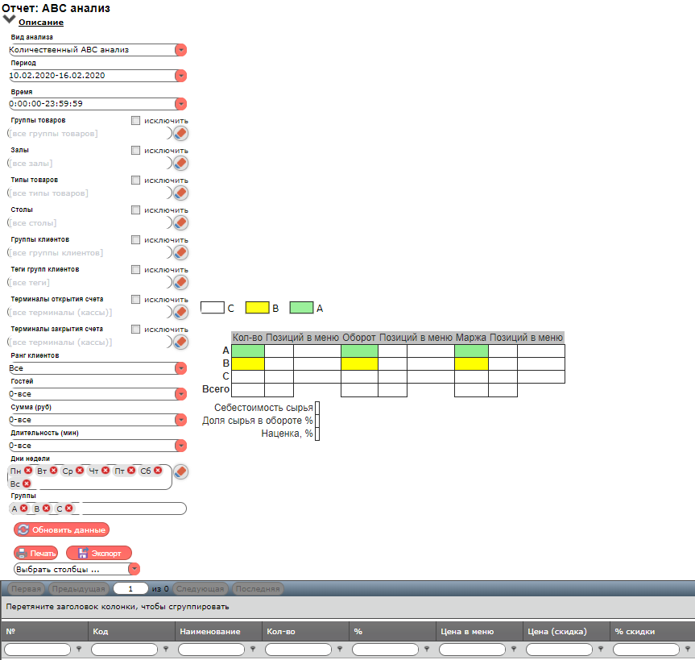
Фото №41.
Указываем необходимые нам фильтры. Ниже таблица с пояснением всех фильтров данного отчёта.

Название фильтра | Комментарий
Вид анализа | Выбор изначальной сортировки для отчёта.  Количественный ABC анализ - это оценка популярности блюд по кол-ву проданных позиций.  Оборотный ABC анализ - это оценка популярности блюд по, приносимой ими, выручке.  Маржинальный ABC анализ - это оценка популярности блюд по их маржинальности, т.е. по разнице между ценой реализации и себестоимостью блюда.
Период | Дата или период дат/месяцев/лет, за которые необходимо сформировать отчёт
Время | Период времени в часах, за которые необходимо сформировать отчёт. Если в фильтре “Период” указан промежуток дат, то фильтрация времени будет осуществляться в каждой дате
Группы товаров | Группы товаров, “папки” в которых находятся товары
Залы | Физические или виртуальные залы, на которых были закрыты счета
Типы товаров | Свойство товаров. Например: “Алкоголь” или “Десерты”
Столы | Физические или виртуальные столы, на которых были закрыты счета
Группы клиентов | Клиенты, входящие в указанные группы, на которых были закрыты счета
Теги групп клиентов | Клиенты, входящие в указанные группы (отбор по тегам), на которых были закрыты счета
Терминалы открытия счета | Физические станции, на которых были открыты счета
Терминалы закрытия счета | Физические станции, на которых были закрыты счета
Ранг клиентов | Ранги клиентов, настроенные в разделе 5.1.2 (стр. 5) данного Руководства.
Гостей | Диапазон количества гостей в чеке
Сумма (руб) | Диапазон суммы чека
Длительность (мин) | Диапазон длительности обслуживания чека
Дни недели | Фильтр по дням недели
Группы | Товары группы “A” хорошо продаются и нравятся гостям, такие блюда являются хитами. Необходимо контролировать остатки продуктов, которые входят в состав этих блюд. Не убирайте эти блюда из меню.  Товары группы “B” имеют свою аудиторию, но не слишком популярны, приносят средний доход. Можно выводить из меню любое блюдо, но обязательно вместо него ввести другое. Если сразу убрать много блюд из группы B, то упадут продажи.  Товары группы “C” имеют малое число продаж, низкий оборот. В таких случаях необходимо взглянуть на два показателя по конкретному блюду: число продаж и % наценки. Если блюдо продается менее одного раза в день и имеет низкую наценку (менее 150%), то его можно смело убирать из меню.

Сформируем “ABC анализ”.
Предварительно определимся с коэффициентом для определения категорий A, B и C.
Зададим условия: 1) “Вид анализа” выберем “Количественный ABC анализ”; 2) “Период” укажем 1 неделю; 3) “Время” без изменений, т.к. нас интересуют полные сутки; 4) “Группы товаров” укажем одну из групп; 5) “Поля для построения отчёта” укажем “Сумма чеков” и “Кол-во чеков”; 6) прочие фильтры оставим без изменений. Фото №42.
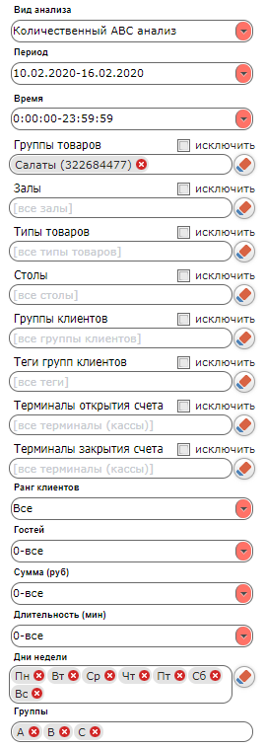

Фото №42.

Закончив с установкой необходимых фильтров, нажимаем “Обновить данные”, чтобы сформировать отчёт. Фото №43 и Фото №44.
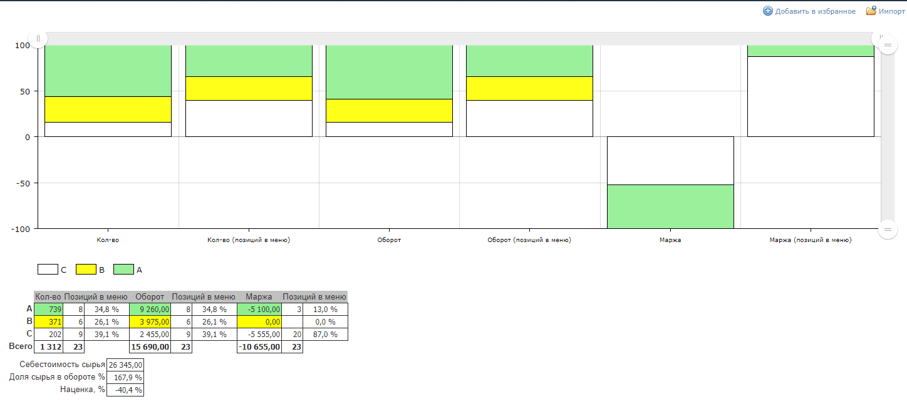
Фото №43.
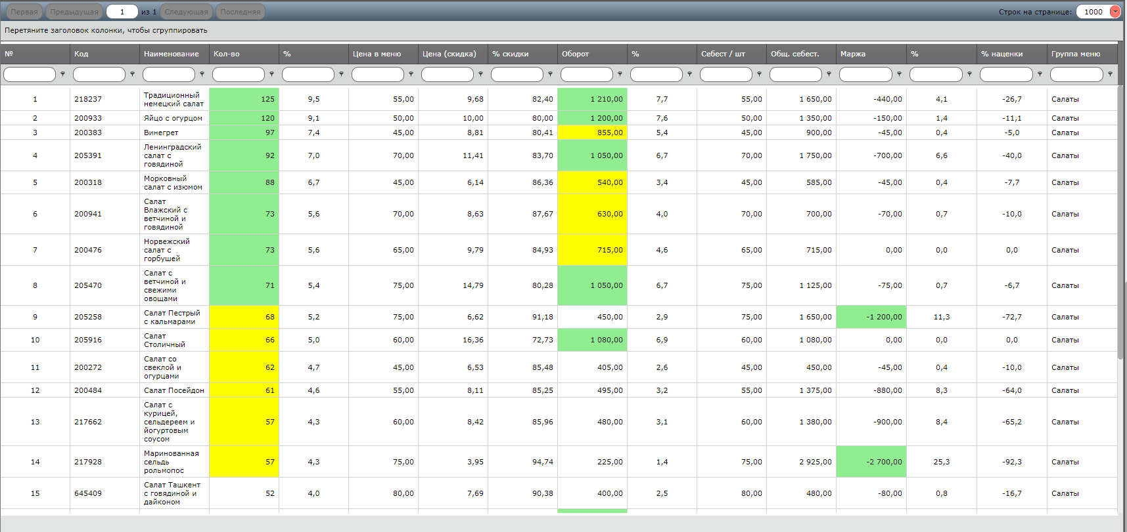
Фото №44.

В итоге мы получили отчёт по количественной популярности блюд за период с 10.02.2020 по 16.02.2020, по группе товаров “Салаты”. Исходя из полученных данных мы можем определить что наиболее популярные салаты, выделенные “Зелёным”, не всегда приносят наивысшую выручку.

Вывод отчёта на печать.
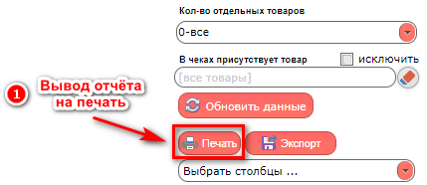
В каждом отчёте присутствует кнопка “Печать”. Находится она под набором фильтров и под кнопкой “Обновить данные”. Фото №45.

Фото №45.

Указав все необходимые фильтры, нажимаем кнопку “Печать” и попадаем в меню предварительного просмотра. В данном разделе видно как отчёт будет выглядеть в печатной форме. Если она нас удовлетворяет, то нажимае иконку с изображением принтера, как указано на Фото №46. Для возврата к формированию отчёта необходимо нажать кнопку “Назад”.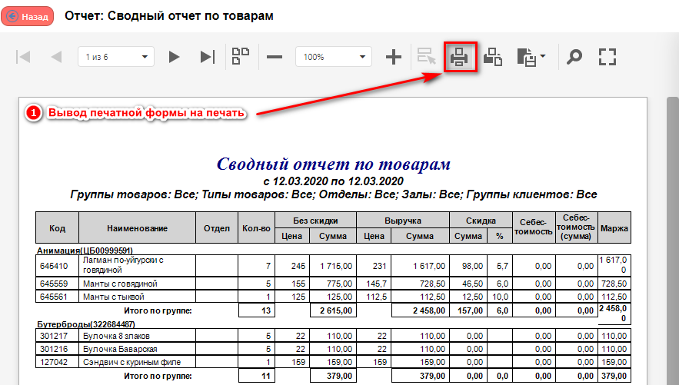

Фото №46.

Экспорт отчета в файл

Экспорт печатной формы отчёта.
Для экспорта печатной формы отчётов необходимо нажать иконку листа с дискетой “Экспорт в” как показано на Фото №47.
.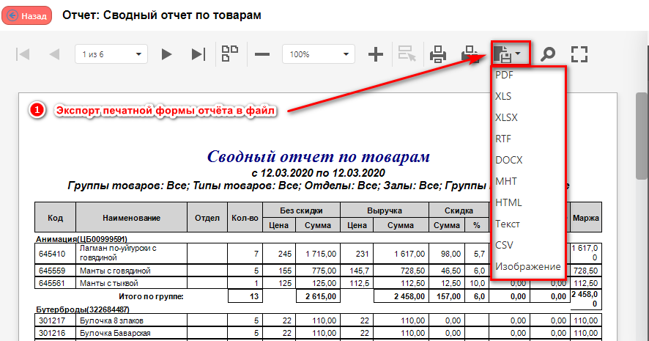
Фото №47

Экспорт печатной формы отчётов возможен в следующие форматы: PDF, XLS, XLSX, RTF, DOCX, MHT, HTML, Текст, CSV и “Изображение”(PNG).
Экспортированный файл сохраняется в пользовательскую папку “Загрузки” или же “Downloads”. Стандартный путь сохранения экспорта: C:\Users\USERNAME\Downloads или C:\Пользователи\ИМЯПОЛЬЗОВАТЕЛЯ\Загрузки. В зависимости от используемого браузера, данную папку возможно изменить.

Экспорт таблицы отчёта.
В каждом отчёте присутствует кнопка “Экспорт”. Находится она под набором фильтров и под кнопкой “Обновить данные”. Данный вид экспорта используется только после того как таблица отчёта сформирована. При нажатии на кнопку “Экспорт” отобразится выпадающее меню с различными форматами для Фото №48.
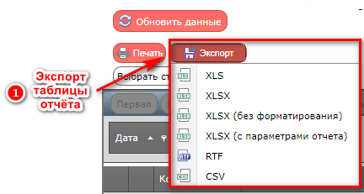
Фото №48
Экспорт печатной формы отчётов возможен в следующие форматы: XLS, XLSX, XLSX (без форматирования), XLSX (с параметрами отчёта), RTF, CSV.
Экспортированный файл сохраняется в пользовательскую папку “Загрузки” или же “Downloads”. Стандартный путь сохранения экспорта: C:\Users\USERNAME\Downloads. В зависимости от используемого браузера, данную папку возможно изменить.

Заключение
Если в процессе работы с данным программным продуктом у вас возникли трудности или проблемы, вы можете связаться с нами. Однако рекомендуем предварительно сформулировать ответы на следующие вопросы:
- В чем именно заключается проблема?
- Когда и после чего появилась данная проблема?
- В каких именно условиях проявляется проблема?
Помните, что чем более полную и подробную информацию вы нам предоставите, тем быстрее наши специалисты смогут устранить вашу проблему. Координаты для связи:

E-mail: support@averstech.ru
Телефон: +7 (495) 215-50-47

Мы всегда работаем над улучшением качества своей продукции, поэтому будем рады любым вашим предложениям и замечаниям, касающимся работы нашего программного обеспечения, а также документации к нему. Все свои замечания и предложения просьба направлять на следующие e-mail адреса:

support@averstech.ru

